בית משפט השלום ע"נ 24/
בשבתו כועדה לערעורים עפ"י חוק הנכים בפני כב' השופט י.צור
בירושלים
תאריך חתימת המסמך: 30.9.2024
בזיקה להליך: ע"נ 40376-04-16

המערער: דורון טלמור, ת.ז. 028638526
באמצעות ב"כ עוה"ד אריאל פרייברג ו/או ניצן בן צבי
מרח' אבא הלל 7 , רמת גן
טל' : 03-7412358 , פקס: 077-3180983
דוא"ל: office@freiberg-law.com

- נ ג ד -

המשיב: משרד הביטחון - קצין התגמולים
ע"י ב"כ מפרקליטות מחוז ירושלים (אזרחי)
רח' מח"ל 7, ת.ד. 49333, ירושלים 91493
טל': 02-5419566; פקס: 02-5419581

כתב ערעור
בזיקה להליך ע"נ 40376-04-16

- פתח דבר:
כתב הערעור המקורי הוגש בחודש אפריל 2016 ונדון בהליך ע"נ 40376-04-16 טלמור נ' קצין התגמולים (להלן:"ההליך המקורי").

- ההליך המקורי עניינו ערעור על החלטת המשיב הדוחה את תביעת המערער להכיר במחלת IgA Neprhropathy (להלן:"המחלה הכלייתית/מחלת הכליות") ממנה סובל המערער לבין שירותו הצבאי.

- במסגרת ההליך המקורי, לאחר שהוגשו חוות דעת, במסגרתן עלה נושא מחלת האסטמה ממנה סובל המערער והוחמרה משמעותית בזמן וכתוצאה משירותו, ולאחר שניתנה החלטת הוועדה הנכבדה בדבר מתן מועדים לקיומו של הליך הוכחות, הגיש המשיב בקשה למחיקת ההליך על הסף.

- ביום 5/12/2018 ניתנה החלטת הוועדה הנכבדה לפיה:
"...לפיכך, הננו מקבלים את הבקשה למחיקה על הסף של הערעור. המערער יפעל לפי האמור בהחלטה זו ולאחר מכן ניתן יהיה לברר את הערעור דנן בהתאם לתוצאות שיתקבלו בהליך שיבחן את טענת ההחמרה במחלת האסטמה כתוצאה מהשירות הצבאי." (הההדגשות לא במקור-הח"מ).

(פסקה 10 להחלטת הוועדה הנכבדה בהליך המקורי).
להלן פסקאות 8 – 10 מהחלטת הוועדה הנכבדה כאמור:
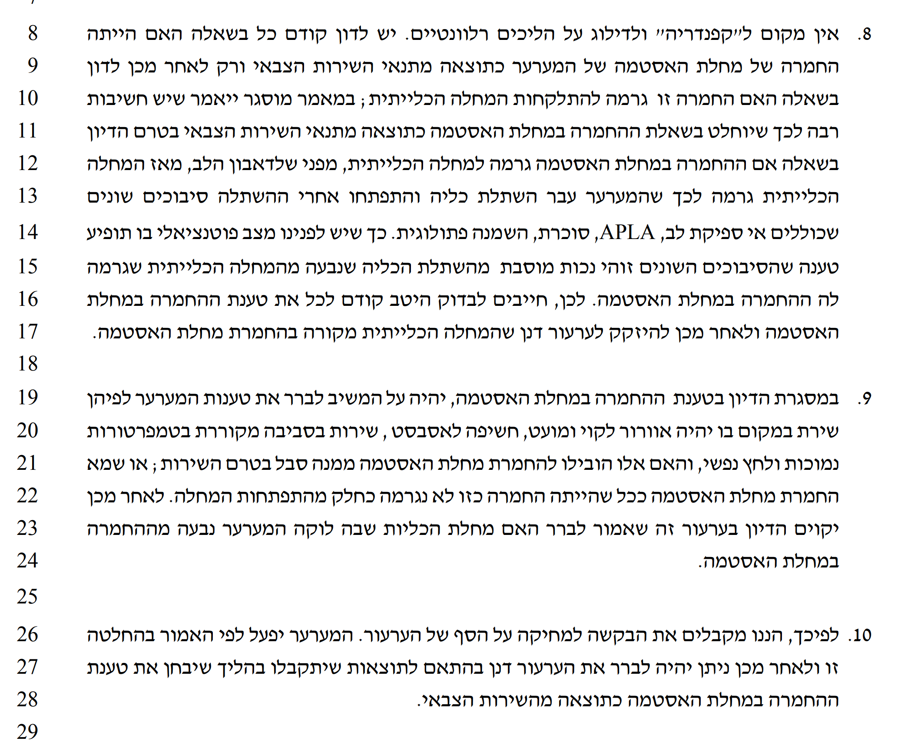

- כמצוות החלטת הוועדה הנכבדה הגיש המערער תביעה להכרה במחלת האסטמה, תביעתו נדחתה ועל החלטת המשיב הוגש ערעור שהתנהל בפני המותב הנכבד בהליך ע"נ 7125-09-20 פלוני (המערער) נ' קצין התגמולים.

- בתאריך 9/5/2023 ניתן פסק דינה של הוועדה הנכבדה (להלן: "הליך ההכרה במחלת האסטמה") במסגרתו התקבלה חוות דעת המומחה מטעם המערער, פרופ' פרוכטר, במלואה, הוועדה הנכבדה אימצה את מסקנותיו של המומחה מטעמו של המערער ונקבע כי:

"מחלת האסטמה ממנה סבל בילדותו הוחמרה בזמן השירות בשל תנאי השירות שבהן עבד המערער" .
(שורות 32-33 לפסק דינה של הוועדה הנכבדה מיום 9/5/2023).

רצ"ב פסק דינה של הוועדה הנכבדה, מסומן "כנספח 1".

רצ"ב חוות דעת פרופ' פרוכטר על נספחיה, מסומנת "כנספח 2".

- יצויין כי המשיב הגיש ערעור על החלטה זו ולאחר שהתקבל הערעור הוחזר התיק לוועדה רפואית אשר קבעה את נכותו של המערער כתוצאה משירותו בגין מחלת האסטמה בשיעור של 20% לצמיתות (מתוך 30%).
רצ"ב החלטת המשיב מיום 12/5/2024, מסומנת "כנספח 3".

- לאור האמור, בשים לב לפסק דינה של הוועדה הנכבדה והחלטת הוועדה הנכבדה כמפורט בסעיף ד' לעיל, מוגש ערעור זה.

- כפי שצויין לעיל, ובהתחשב בהליכים שהתנהלו ולכתבי הטענות שהוגשו המערער לא ילאה את הוועדה הנכבדה בהעלאת נימוקים וטיעונים שנטענו בהליך המקורי וכתב הערעור המתוקן אשר הוגש בהליך המקורי יצורף כנספח לכתב הערעור בהליך דנן.

רצ"ב כתב הערעור המתוקן בהליך המקורי, מסומן "כנספח 4".

- בנוסף לטענות ולנימוקים שנטענו בהליך המקורי יבקש המערער לטעון ולציין נימוקים נוספים שעלו במסגרת ניהול הליך ההכרה במחלת האסטמה.

- כאמור, בנוסף לטענותיו במסגרת ההליך המקורי המערער יוסיף ויטען כדלקמן:

"עובדה שאין עליה ויכוח היא שזיהומים בדרכי נשימה עליונות יכולים להביא להתפרצות המחלה..." (עמ' 2 לחוות דעת המומחה מטעמו של המשיב, ד"ר שטורך, מתאריך 8/10/2017).
- בזמן שירותו וכתוצאה ממנו לקה המערער בזיהומים בדרכי הנשימה, (עמ' 68 ש' 8-14, עמ' 69 ש' 17-22, עמ' 5 ש' 5-8 לפסק דינה של הוועדה הנכבדה מיום 09/05/2023), הקשר בין זיהומים בדרכי הנשימה לבין מחלת הכליות הינו מובהק, לשיטת המומחים כולם, לשיטת מומחה המשיב דהיום, ד"ר שטורך, וגם לשיטת מומחה המשיב בתחום הכליות בעבר, פרופ' היינה ז"ל. בשים לב לאופיו של חוק הנכים ולהלכה השלטת עסקינן במקרה בו אירעה מחלה בזמן השירות וכתוצאה ממנו ודי בכך כדי להביא לתוצאה של קבלת הערעור כמבוקש.
- המערער יוסיף ויטען כי תנאי השירות בהם שירת, תנאים הכוללים שהות ממושכת בסביבה לא מאוררת, סביבה מקוררת, שרות בתנאי דחק ועבודות רס"ר במשרפה, חשיפה לאסבסט וחשיפה לנגיפים/זיהומים לא נבחנו ע״י המשיב עת התקבלה ההחלטה מושא הערעור ואילו היו מובאים בחשבון הייתה מתקבלת החלטה להכיר במחלה הכלייתית כאמור.
- המערער ידגיש כי הקשר בין מחלת האסטמה לבין מחלת הכליות ידוע וכאמור, כפי שגם נטען במסגרת ההליך ומקבל חיזוק בשלב זה של ההליך, המשיב עצמו מכיר בקשר בין התפרצות/החמרה במחלת האסטמה לבין מחלת הכליות ומשנקבע קשר סיבתי כאמור דין הערעור להתקבל.

- כפי שצויין לעיל, במסגרת ההליך להכרה במחלת האסטמה צורפה חוות דעת פרופ' פרוכטר, מומחה למחלות ריאה ולרפואה פנימית, אשר נתן חוות דעתו מטעמו של המערער, העיד ונחקר, ובפסק דינה של הוועדה הנכבדה אומצה חוות דעתו במלואה.

- בחוות דעתו מתייחס פרופ' פרוכטר לקשר בין מחלת האסטמה לבין מחלת הכליות תוך אזכור וצירוף תימוכין וקובע כדלקמן:

"יש לציין כי אסטמה בייחוד עם החמרות חוזרות נמצאה כגורם סיכון משמעותי להתפתחות מחלות כליה כרוניות (ראה מבואות 3 – 4), (4-5 – הח"מ). בעבודה שבחנה מעל 140,000 חולים באסטמה (מבואה 3) (4-הח"מ) נמצא כי שכיחות מחלות כליה כרוניות הייתה פי 1.5 (hazard ratio) מאשר באוכלוסיית הביקורת גם לאחר תיקון ושקלול גורמים מסיחים כדוגמת יתר לחץ דם, יתר שומנים בדם ועוד.
המנגנון המשוער הוא הגברה בתהליך הדלקתי הסיסטמי בייחוד המתווך על ידי חלבון 3NLRP בחולים עם אסטמה בייחוד אלה שעוברים החמרות שונות. לאור כך העובדה שהחולה פיתח IGA nephropathy עשויה להיות קשורה לפחות בחלקה לאסטמה ולהחמרה בה. עבודה דומה פרוספקטיבית על אוכלוסיה של 3,000 חולים (מבואה 4) (5-הח"מ)מצאה יחס סיכון (odds ratio) דומה של 1.49"

- מכל המפורט לעיל עולה כי המחלה הכלייתית בה לקה נגרמה, או לכל הפחות הוחמרה/התלקחה/הוחרפה כתוצאה משירותו כאמור.

- בנסיבות המקרה ובשים לב לקביעות המומחים, לממצאים הקליניים ולנתונים העולים מפרטי המקרה מתקבל מאוד על הדעת כי מתקיים קשר סיבתי בין המחלה הכלייתית לבין שירותו – וכי תנאי שירותו ו/או החמרת מחלה האסטמה, בפני עצמם ו/או יחדיו, הם הגורמים למחלה הכלייתית על השלכותיה הקשות.

- כל טענות המערער נטענות ביחד ו/או לחוד ו/או לחילופין, הכל פי הקשר העניין ו/או בגין הדברים אשר גרמו במישרין ו/או בעקיפין לפגימותיו של המערער.

- מכל האמור, מתבקשת הוועדה הנכבדה, לקבל את הערעור ולקבוע כי מתקיים קשר סיבתי בין המחלה הכלייתית בה לקה המערער, לבין שרותו, כמו כן, להשית הוצאות הערעור ושכ"ט עו"ד על המשיב.

_______________
אריאל פרייברג, עו"ד
ב"כ המערער

